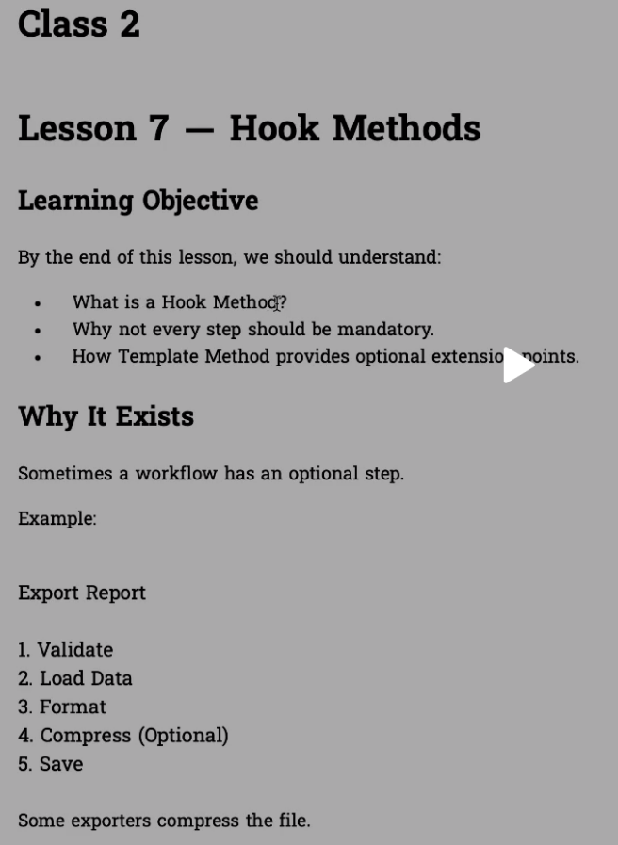

- សម្រាប់ method template step inside the work flow we can create it for optional
យើងគ្រាន់តែដក់ keyword abstract ទៅបានហើយ ចឹងសម្រាប់ subclass វាអាចធ្វើការបានហើយដោយមិនចាំបាច់ត្រូវធ្វើការ Overight

